Тема урока: Ускорение свободного падения на Земле и других небесных телах.
Цель урока: выяснить от чего зависит ускорение свободного падения на Земле и других небесных телах; научить решать задачи на применение формул по расчету ускорения свободного падения .
Планируемые результаты обучения
Предметные: знать от чего зависит ускорение свободного падения на Земле и других небесных телах; использовать эти знания в повседневной жизни; записывать формулы расчета ускорения свободного падения; решать расчетные задачи на применение этих формул.

Личностные: сформировать познавательный интерес к ускорению свободного падения на Земле и других небесных телах, творческие способности и практические умения по решению расчетных задач на применение формул по расчету ускорения свободного падения; самостоятельно приобретать знания, уметь принимать самостоятельные решения, обосновывать и оценивать результаты своих действий.

Метапредметные: овладеть навыками самостоятельного приобретения новых знаний об ускорении свободного падения на Земле и других небесных телах; формировать умения воспринимать, перерабатывать и предъявлять информацию в словесной, образной, символической формах, анализировать и перерабатывать полученную информацию в соответствии с поставленными задачами.

Тип урока: урок усвоения новых знаний.
Оборудование: компьютер, проектор, экран, интерактивная доска, калькуляторы.
Ход урока
Этап 1. Актуализация знаний по теме «Закон всемирного тяготения. Сила тяжести»
- Притягивается ли ученик, сидящий за партой к Луне, к Солнцу и другим небесным телам?
- От чего и как зависит сила притяжения между телами?
- Записать формулу закона всемирного тяготения.
Работа в парах: с единицами величин и со степенями (задания заранее приготовлены на интерактивной доске) . Затем ребята сверяют свои ответы с ответами на интерактивной доске
- Какую силу называют силой тяжести?
- Записать формулу расчета силы тяжести.
- Как называется величина и чему она равна, которая обозначается буквой g ?
Этап 2. Целеполагание
Учитель подводит учащихся к определению темы, целей урока: А всегда ли эта величина равна 9,8 м/с²? От чего это зависит? Попробуйте сформулировать тему нашего урока.
Этап 3 . Этап «открытия» новых знаний
- Выясним от чего зависит g?
$F=mg→g=\frac{F}{m}=\frac{Gm_{тела}m_{земли}}{m_{тела}R^{2}}$=$\frac{Gm_{земли}}{R^{2}}$ R-R_{земли}
Вывод 1 : из формулы мы видим, что ускорение свободного падения зависит от массы и радиуса Земли, но планета может быть и другой. Поэтому, ускорение свободного падения на любых небесных телах рассчитывается по формуле:
F=$\frac{GM}{R^{2}}$, где M-масса небесного тела, R-радиус небесного тела.
- Работа в парах или группах: рассчитать ускорение свободного падения на Марсе, Луне, Юпитере, Плутоне и на Солнце. Данные этих небесных тел даются на карточках, затем проговариваются результаты вычислений. Данные ускорения свободного падения даются на интерактивной доске и ребята сверяют со своими.
Земля | 9,81 м/с² | Солнце | 273,1 м/с²
Луна | 1,62 м/с² | Меркурий | 3,70 м/с²
Венера | 8,88 м/с² | Марс | 3,86 м/с²
Юпитер | 24,79 м/с² | Сатурн | 10,44 м/с²
Уран | 8,86 м/с² | Нептун | 11,09 м/с²
Эрида | 0,82 м/с² | Плутон | 0,617 м/с²

- На интерактивной доске показан текст:
Луна считается одним из наиболее изученных небесных тел, вопрос о существовании гравитации на ней возникает у многих людей. Есть ли вообще такое понятие, как лунная гравитация? Да, на Луне существует притяжение, но оно в разы слабее, чем на Земле — примерно в шесть раз. Из-за этого у нашего спутника почти нет атмосферы — она не плотная и оказывает минимальное воздействие. Если вы весите 78 кг, то на лунной поверхности, из-за минимальной силы притяжения, ваш вес будет порядка 13 кг. Другими словами, сила гравитации на Луне позволит прикладывать меньше усилий, чтобы совершать шаги или прыгать вверх.
- На интерактивной доске показана картинка с формой Земли. Ребята уже знают,
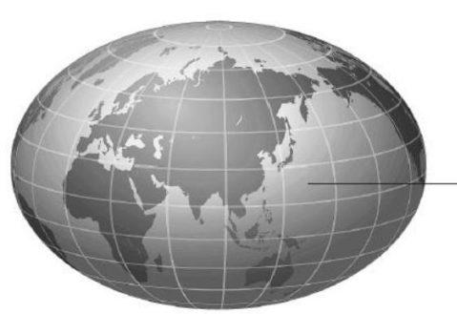
Земля и планеты не имеют четкую шарообразную форму. Планеты приплюснуты на полюсах из-за осевого вращения.
Вывод 2 : R_{полюсе}< R _{экваторе} → g_{полюсе}> g_{экваторе}, так как g~$\frac{1}{R^{2}}$. Ускорение свободного падения зависит от географической широты.
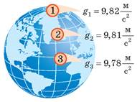

- Вопрос: еще от чего может зависеть ускорение свободного падения. Ребята предполагают от высоты над Землей, т.к. сила притяжения ослабевает с высотой.
Расчет ускорения свободного падения на высоте: 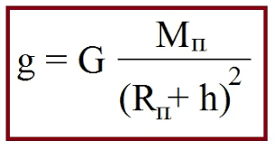
- Работа в парах или группах: рассчитать ускорение свободного падения на высоте 10 км, 500 км, 10000 км
На интерактивной доске показывают таблицу и сверяют свои результаты с табличными:
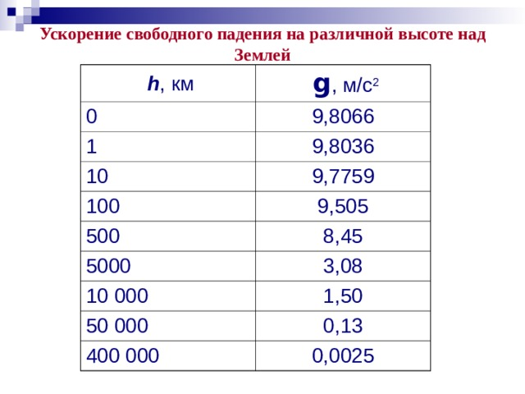
Вывод 3: ускорение свободного падения зависит от высоты тела над Землей.
- А зависит ли ускорение свободного падения зависит от глубины внутрь Земли? (Такой вопрос могут задать ребята сами). Если время позволяет, то можно рассмотреть этот вопрос. Если нет, то задать на дом задание: выяснить как зависит ускорение свободного падения зависит от глубины внутрь Земли?
Этап 4. Объяснение домашнего задания
§ 10. Стр. 95 №22,30
Этап 5. Рефлексия учебной деятельности

Список литературы
1. Л.Э. Генденштейн, В.А. Орлов, М.Л. Корневич, И.И. Топчий Методическое пособие для учителя к учебнику Л.Э. Генденштейн и др. М.: Мнемозина, 2015
2.Л.Э. Генденштейн, А.А. Булатова, И.Н. Корнильев, А.В. Кошкина Физика 9 кл. в двух частях: учебник для общеобразовательных учреждений – М.: БИНОМ. Лаборатория знаний, 2017
Интернет-ресурсы: https://ru.wikipedia.org/, https://o-kosmose.ru/solnechnaya-sistema/est-li-gravitatsiya-na-lune

